**BỘ GIÁO DỤC VÀ ĐÀO TẠO**

**TRƯỜNG ĐẠI HỌC SƯ PHẠM KỸ THUẬT TP.HCM**

**KHOA KINH TẾ**

**-----------------------------**

|  |  |  |
| --- | --- | --- |
| **Chữ ký GV ra đề**  **(Ký và ghi rõ họ tên)**  **Nguyễn Thị Mai Trâm** | **ĐÁP ÁN ĐỀ THI KIỂM TRA SỐ: 1**  Môn học: **NHẬP MÔN QUẢN TRỊ CHẤT LƯỢNG**  Số tiết học: **30**  Học kỳ: **1** NK: **2015 – 2016** | **Chữ ký CN bộ môn**  **(Ký và ghi rõ họ tên)** |

**PHẦN TRẮC NGHIỆM (*3 điểm*) –** mỗi câu 0.3đ

|  |  |  |  |
| --- | --- | --- | --- |
| Câu 1 | A B **C** D | Câu 6 | A B **C** D |
| Câu 2 | A B **C** D | Câu 7 | A **B** C D |
| Câu 3 | A **B** C D | Câu 8 | A B **C** D |
| Câu 4 | A B **C** D | Câu 9 | A B C **D** |
| Câu 5 | A B C **D** | Câu 10 | A B **C** D |

**PHẦN TỰ LUẬN (*7 điểm)***

**CÂU 1 (*3 điểm*)**

|  |  |  |  |  |  |  |
| --- | --- | --- | --- | --- | --- | --- |
| n | 50.00 |  |  |  |  |  |
| Xmax | 12.10 |  |  |  |  |  |
| Xmin | 11.93 |  |  |  |  |  |
| k | 7.071067812 | = | 8 |  |  |  |
| Độ rộng lớp (h) | 0.02125 |  |  |  |  |  |
| Lớp 1 | Biên dưới | 11.92 |  | Lớp 5 | Biên dưới | 12.00 |
|  | Biên trên | 11.94 |  |  | Biên trên | 12.03 |
|  | Giá trị tâm | 11.93 |  |  | Giá trị tâm | 12.02 |
|  |  |  |  |  |  |  |
| Lớp 2 | Biên dưới | 11.94 |  | Lớp 6 | Biên dưới | 12.03 |
|  | Biên trên | 11.96 |  |  | Biên trên | 12.05 |
|  | Giá trị tâm | 11.95 |  |  | Giá trị tâm | 12.04 |
|  |  |  |  |  |  |  |
| Lớp 3 | Biên dưới | 11.96 |  | Lớp 7 | Biên dưới | 12.05 |
|  | Biên trên | 11.98 |  |  | Biên trên | 12.07 |
|  | Giá trị tâm | 11.97 |  |  | Giá trị tâm | 12.06 |
|  |  |  |  |  |  |  |
| Lớp 4 | Biên dưới | 11.98 |  | Lớp 8 | Biên dưới | 12.07 |
|  | Biên trên | 12.00 |  |  | Biên trên | 12.09 |
|  | Giá trị tâm | 11.99 |  |  | Giá trị tâm | 12.08 |
|  |  |  |  |  |  |  |
|  |  |  |  | Lớp 9 | Biên dưới | 12.09 |
|  |  |  |  |  | Biên trên | 12.11 |
|  |  |  |  |  | Giá trị tâm | 12.10 |

|  |  |  |  |  |
| --- | --- | --- | --- | --- |
| STT lớp | Giới hạn dưới | Giới hạn trên | Giá trị tâm | Tần số |
| 1 | 11.92 | 11.94 | 11.93 | 6 |
| 2 | 11.94 | 11.96 | 11.95 | 5 |
| 3 | 11.96 | 11.98 | 11.97 | 11 |
| 4 | 11.98 | 12.00 | 11.99 | 7 |
| 5 | 12 | 12.03 | 12.02 | 14 |
| 6 | 12.03 | 12.05 | 12.04 | 4 |
| 7 | 12.05 | 12.07 | 12.06 | 1 |
| 8 | 12.07 | 12.09 | 12.08 | 1 |
| 9 | 12.09 | 12.11 | 12.10 | 1 |

**CÂU 2 (*2 điểm*)**

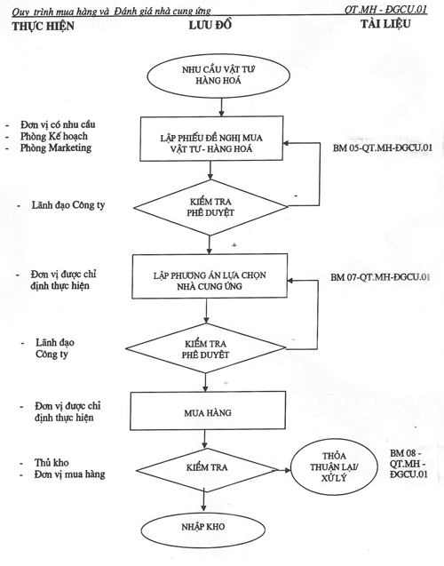

**CÂU 3 (*2 điểm*)**

|  |  |  |
| --- | --- | --- |
| Thứ tự của lô hàng | Số chi tiết hỏng | Tỷ lệ hư hỏng |
| 1 | 3 | 0.021 |
| 2 | 2 | 0.014 |
| 3 | 0 | 0.000 |
| 4 | 1 | 0.007 |
| 5 | 3 | 0.021 |
| 6 | 4 | 0.028 |
| 7 | 5 | 0.035 |
| 8 | 2 | 0.014 |
| 9 | 1 | 0.007 |
| 10 | 3 | 0.021 |
| 11 | 3 | 0.021 |
| 12 | 0 | 0.000 |
| 13 | 8 | 0.056 |
| 14 | 5 | 0.035 |
| 15 | 0 | 0.000 |
| 16 | 1 | 0.007 |
| 17 | 2 | 0.014 |
| 18 | 4 | 0.028 |
| 19 | 2 | 0.014 |
| 20 | 0 | 0.000 |
|  |  |  |
| p trung bình | 0.017 |  |
| độ lệch chuẩn | 1.552 |  |
| Đường trung tâm (np) | 2.450 |  |
| Giới hạn trên (UCL) | 7.106 |  |
| Giới hạn dưới (LCL) | 0 |  |